桂 林 电 子 科 技 大 学 试 卷

2011 —2012 学年第 1 学期 课号 111479 等

课程名称 概率论与数理统计 （A卷; 闭卷） 适用班级（或年级、专业）

考试时间 120 分钟 班级 学号 姓名
题 号 | 一 | 二 | 三 | 四 | 五 | 六 | 七 | 八 | 九 | 十 | 成绩
满 分
得 分
评卷人
- 填空题（每小题4分，共20分）
1、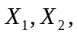…,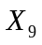及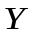相互独立且均服从分布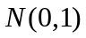，则随机变量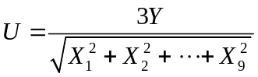服从 分布.
2、设、为随机事件，已知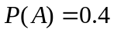，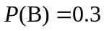，如果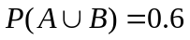，则
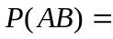 .
3、一批灯泡有10只，其中3只是坏的，从中任取5只检查，至少有一只坏的概率为 .
4、已知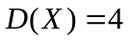，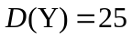，相互独立，则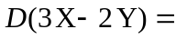 .
5、设~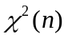，则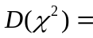 .

- 选择题（每小题4分，共12分）
1、若~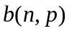，则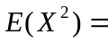（ ）
（A）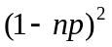； （B）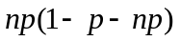； （C）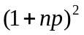； （D）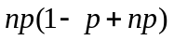.
2、设随机变量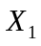和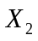的分布函数和概率密度函数分别为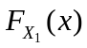，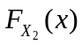，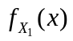，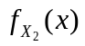，则下列选项正确的是（ ）
（A）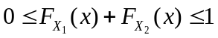； （B）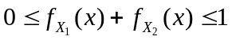；
（C）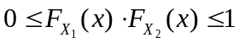 （D）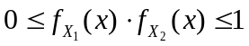
3、服从区间上的均匀分布，对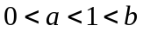，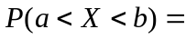（ ）
（A）； （B）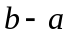； （C）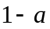； （D）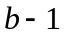

- （12分）车间里有甲、乙、丙3台机床生产同一种产品，已知它们的次品率分别是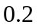，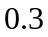，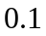，而产吕数量比为甲：乙：丙=2：3：5，而从产品中任取1个发现它是次品，求次品来自机床乙的概率.

- （12分）已知的随机变量的分布律为：
 |  |  | 0 | 1 | 3
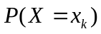 | 3 |  | 3 |  | 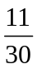
（1）求a 的值； （2）求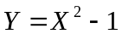的分布律.
- （12分）设随机变量的概率密度为：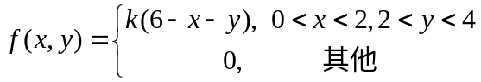，
求：（1）常数； （2）求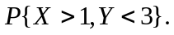
- （12分）设随机变量的概率密度为：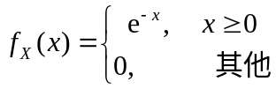，求随机变量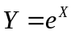的概率密度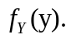
- （10分）设总体~（已知），假设有检验：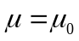，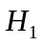：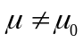及样本…,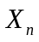，（1）请指出所用检验的统计量及分布；（2）推导拒绝域（显著水平为）.
- （10分）证明：如果已知总体均值为，则统计量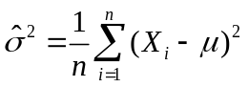是总体方差的无偏估计，其中…,是样本。

